高三年级地理第4课时《地壳运动规律的理解与运用》课后作业

一、单选题

1.冰壶是深受加拿大人喜爱的一项运动。冰壶为圆壶状,由一种苏格兰天然花岗岩制成。制作冰壶的材料可能来自下图中的

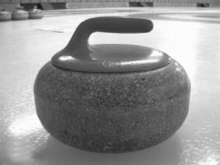

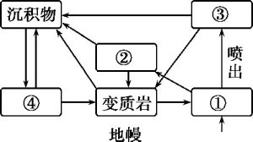

图1

A.① B.② C.③ D.④

下图为某地区地质构造示意图。读图,回答下面2、3题。

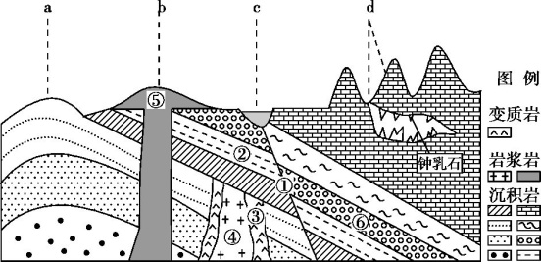

图2

2.图中

A.断层①形成时间早于地层② B.形成③④的内力作用相同

C.⑤是岩层受到挤压后隆起形成的山地 D.岩层⑥断裂之后相对下降

3.图中区域

A.a处地质构造具有良好储水条件 B.b处的花岗岩可用作优质石材

C.c处有河流流经,适宜建坝蓄水 D.d区的石灰岩形成喀斯特地貌

地幔中的岩浆在某个固定位置上具有强烈上升的趋势,称之为“热点”。当板块移动且板块上某处的薄弱点经过热点时,岩浆会沿板块的薄弱点上升并可能喷出地表形成火山喷发,这种火山称为热点火山。随着板块移动,热点火山在板块表面留下一连串火山锥,在海洋则形成火山岛。图3甲是某海区的海底地形示意图、图3乙为火山岛和平顶海山的形成过程。据此完成下面4～6题。

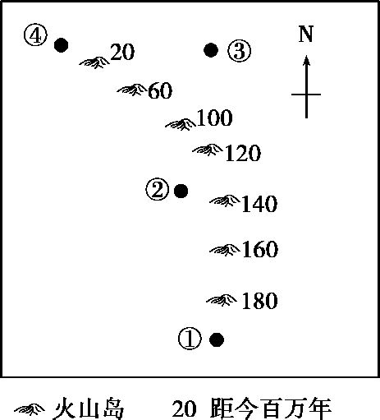

图甲

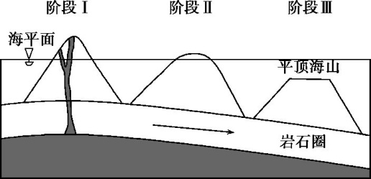

图乙

图3

4.据图推断,图甲中的热点位置及与图乙所示阶段的地形对应正确的是

A.①—阶段Ⅰ B.②—阶段Ⅱ C.③—阶段Ⅲ D.④—阶段Ⅰ

5.下列时段板块移动平均速度最慢的是

A.距今100百万~ 120百万年

B.距今120百万~ 140百万年

C.距今140百万~ 160百万年

D.距今160百万~ 180百万年

6.由岛链的分布可知,此板块的移动方向为

A.先往正北再往西北

B.先往正南再往东南

C.先往西北再往正北

D.先往东南再往正南

图4为雅鲁藏布江中游宽谷的爬升沙丘，读图完成7、8题。

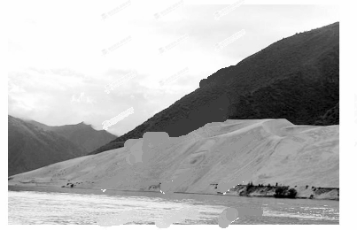

图4

7.该沙丘位于

A．冲积扇    B．洪积平原   C．三角洲      D．河漫滩

8.正确示意沙丘剖面及其外力作用主要方向的是

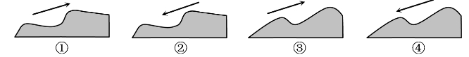

    A．①            B．②            C．③          D．④

读图5回答第9、10题

【www.3edu.net】3eud教育网，免费教学资源集散地。

9.甲地为峰林同类景观多出现在

①苏 ②湘 ③滇 ④新 ⑤桂 ⑥内蒙古

A． ①② B． ③④ C． ③⑤ D． ⑤⑥

10图中

A．甲处侵蚀作用强烈 B．乙处由内力作用形成

C．丙处易发生滑坡现象 D．丁处是典型的背斜山

二、综合题

1.读下图,回答下列问题。(30分)

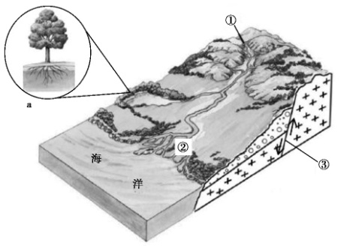

图11

(1)说出图中①②两地河流地貌的类型,并任选其一说明形成原因。(8分)

(2)说出图中③处的地质构造类型,并说明在野外考察时,识别该地质构造的主要依据。(8分)

(3)列举图a中的自然地理环境要素,并简述水在各要素间的循环过程。(14分)

1. 拓展练习（1题，形式不限）

读地质构造示意图(图Ⅰ)和河流沉积与流速的关系图(图Ⅱ),回答下列问题。(25分)

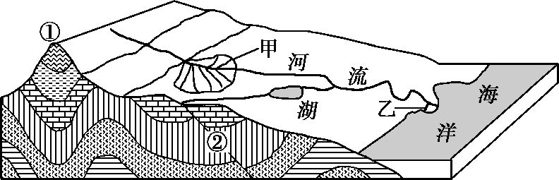

图Ⅰ

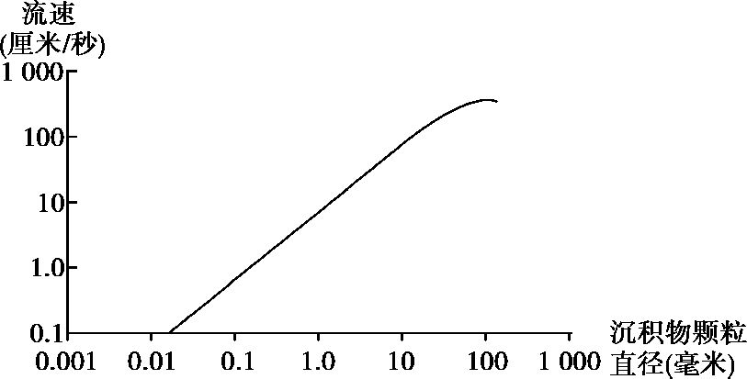

图Ⅱ

(1)图 Ⅰ 中地质构造的名称是①　　　　、②　　　　。河流地貌甲地为　　　　、乙地为　　　　　　　。(8分)

(2)①处山地的形成,是因为　　　　　　　　受　　　　比较坚固,不容易受到　　　　作用;而两侧的地质构造表面受张力,容易　　　　。(8分)

(3)据图Ⅱ所示信息,从流速和沉积物颗粒两方面比较甲、乙两地河流地貌形成过程的差异。(9分)